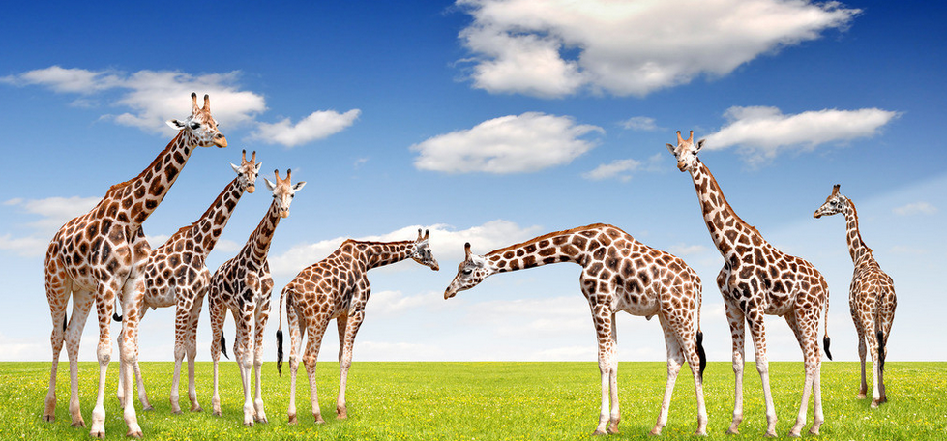
我和我的动物朋友
——走进黄岛野生动物园
班级 姓名
在这个生机盎然的春天，我们走进黄岛野生动物园，我看到了 、 、 、 、 等可爱的动物。我非常愿意跟他们成为好朋友，我最喜欢的小动物是 ，我要提起画笔把
它的样子画出来！
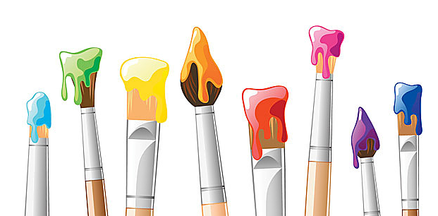

选择你最感兴趣的一方面畅所欲言
吧！

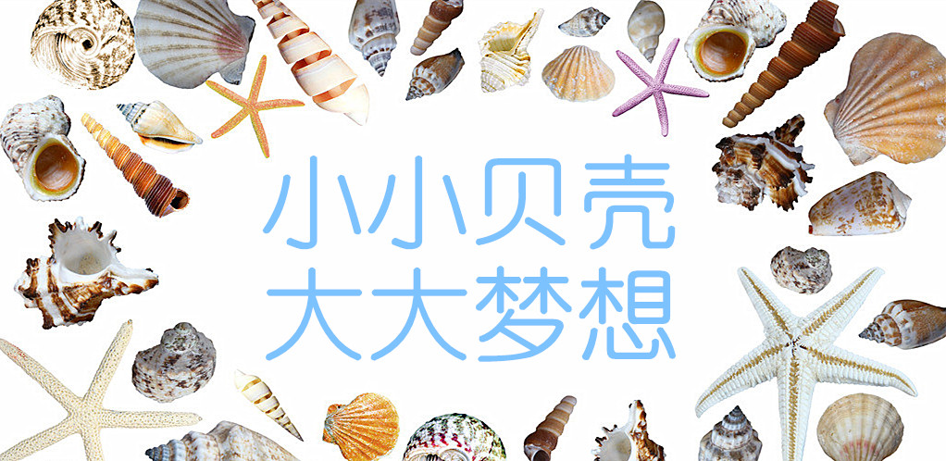
班级 姓名
走进贝壳博物馆，我认识了许多艺术品般的贝壳。这里既有号称“海贝之王”直径一米的大砗磲，也有需用放大镜才能看到的小沙贝，还有来自4.5亿年前奥陶纪的鹦鹉螺化石。而我印象最深的是 、 、 。
让我来介绍一下它们：

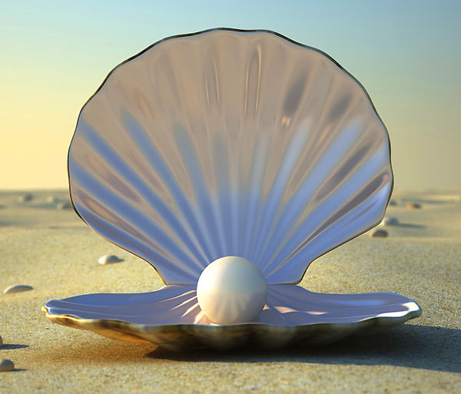
每一枚小小的贝壳，都藏着一颗珍珠般的梦想。
我的梦想是：

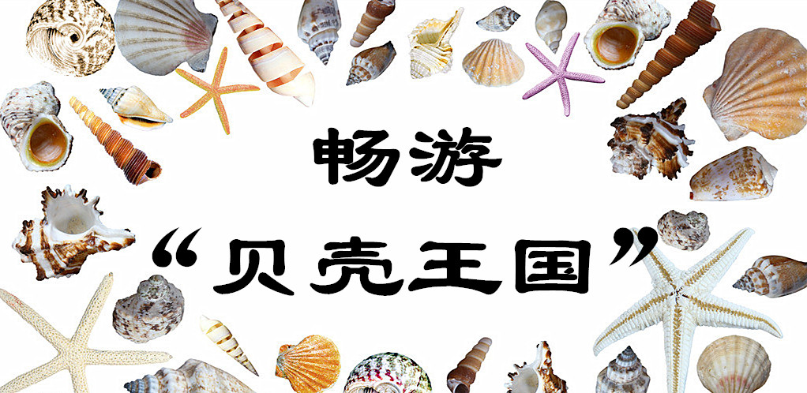

班级 姓名
我们的学校是全国首家少年海洋学校，海洋里的各种小生物都是我们的好朋友。一枚小小的贝壳，也有很大的学问。
我对贝壳有哪些了解：
__________________________________________________________________________________________________________________________________________________________________________________________________________________

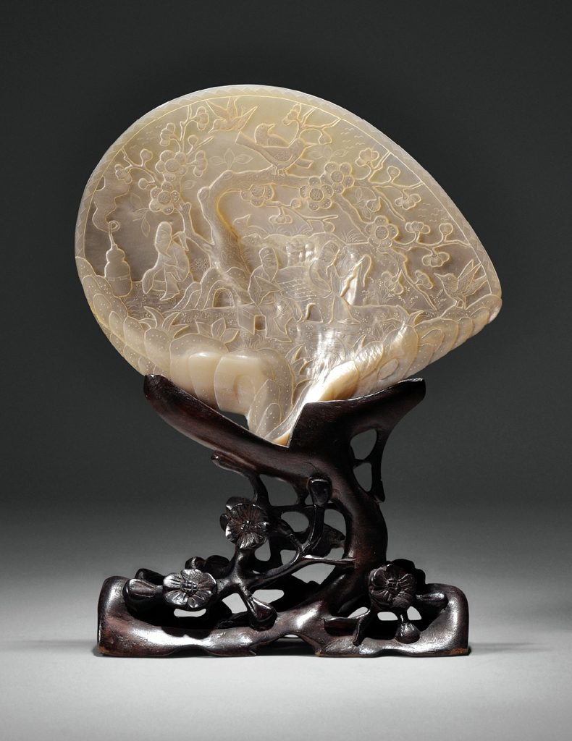
我的贝壳研究
贝壳名称：____________
主要特点：_________________________________
____________________________________________________________________________________________________________________________________________________________________________
主要分布地域：_____________________________
___________________________________________
其它相关知识：______________________________
______________________________________________________________________________________
